表1噪声采集装置的主要设备及相应参数
设备名称 | 相关参数
音频传感器 | 型号：HY205 |  | 动态范围上限：146dB
音频传感器 | 性能等级：SJ/T10724-2013二级 |  | 标称灵敏度：50Mv/Pa
音频传感器 | 图例 | 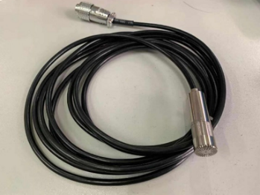
采集卡 | 型号：NI9181+ NI9252 |  | 电压：±10V
采集卡 | A/D通道数：8 |  | 最高采样频率： 50KS/s
采集卡 | 总线类型：以太网 |  | 分辨率：24 位
采集卡 | 图例 | 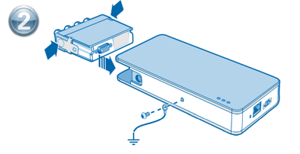
光纤收发器 | 型号：ZLAN 9100 |  | 光纤传输距离：20km
光纤收发器 | 光纤：单模单芯双向 |  | 操作温度：-40~85$℃$
光纤收发器 | 电源要求：9~24V DC |  | 湿度范围：5~95%
光纤收发器 | 接口:光纤接口，SC可插拔接口
光纤收发器 | 图例 | 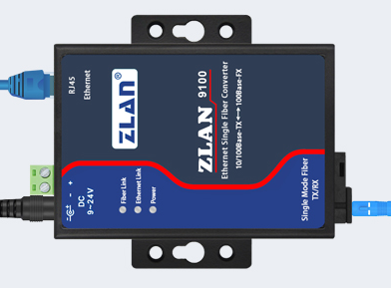
分析服务器 | 型号：HPE Proliant ML30GEN10 |  | 处理器：英特尔  至强/酷睿/奔腾
分析服务器 | 处理器内核：6/4/2 |  | 处理器速度：最高3.8GHz
分析服务器 | 处理器高速缓存：12MB L3 |  | 内存类型：HPE ECC标准内存
分析服务器 | 电源类型：350W工厂集成电源
分析服务器 | 图例 | 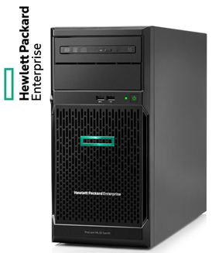
储存服务器 | 型号：Synology DS1821+ |  | 处理器：AMD Ryzen V1500B
储存服务器 | 处理器频率： 4-core 2.2GHz |  | 处理器架构：64-bit
储存服务器 | 系统内存：4GB DDR4 |  | 内存扩展：32GB
储存服务器 | 最高扩展硬盘容量：18T*8
储存服务器 | 图例 | 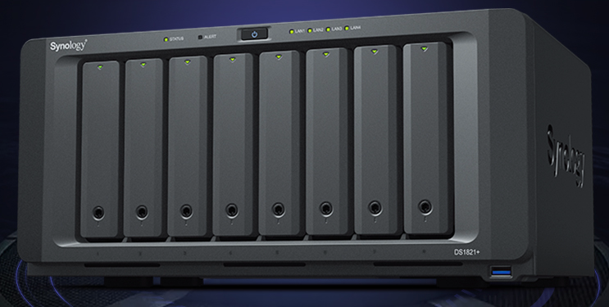
开关电源 | 输入电压：110-220V |  | 输出功率：60W
开关电源 | 输出电压：5V/+15V/-15V/24V |  | 输出电流：5A/1A
开关电源 | 图例 | 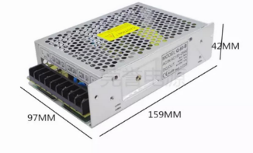
网线 | 型号：六类屏蔽线 |  | 规格：室内8芯网线
网线 | 带宽：千兆宽带 |  | 材质：无氧铜
光纤 | 接口型号：SC-SC |  | 规格：室外单模单芯
光纤 | 回波损耗：>50db |  | 插入损耗：<0.3db

